LAPORAN UJIAN TENGAH SEMESTER
IoT Reliability & Intelligent Monitoring Challenge

[TEMPAT LOGO UNIVERSITAS]

Nama | [Nama lengkap]
NIM | [NIM]
Kelas | [Kelas]
Mata Kuliah | Komputasi Mobile dan IoT
Dosen | [Nama dosen]
Program Studi | [Program studi]
[UNIVERSITAS]
2026

LEMBAR IDENTITAS PROYEK
Judul sistem | Monitoring Suhu dan Kelembapan IoT
Perangkat | ESP32 + DHT22
Simulasi | Wokwi
Backend | FastAPI
Database | SQLite
Aplikasi | Flutter
Repository utama | sensor suhu + iot_campus_monitor

DAFTAR ISI
[Di Microsoft Word/LibreOffice: References → Table of Contents → Automatic Table]

DAFTAR GAMBAR
[Perbarui otomatis setelah semua screenshot dimasukkan]

1. PENDAHULUAN

1.1 Latar Belakang
Sistem monitoring IoT memerlukan validasi data, deteksi perangkat offline, pengiriman ulang yang terkendali, pencegahan duplikasi, dan analisis tren agar informasi yang ditampilkan dapat dipercaya.

1.2 Tujuan
- Mendeteksi status Online/Updated dan Offline/Stale dengan batas 60 detik.
- Menolak suhu di luar 20–30 °C dan kelembapan di luar 0–100%.
- Melakukan retry terbatas tanpa membuat data ganda.
- Mengklasifikasikan tren suhu sebagai Naik, Turun, atau Stabil.

1.3 Ruang Lingkup
Pengujian menggunakan data simulasi dan database pengujian. Pengujian perangkat fisik hanya boleh dinyatakan jika benar-benar dilakukan.

2. ANALISIS DAN PEMILIHAN PROYEK
Proyek `sensor suhu` dan `iot_campus_monitor` dipilih karena sudah membentuk alur ESP32 → DHT22 → FastAPI → SQLite → Flutter. Pilihan ini membutuhkan perubahan paling kecil dibanding kandidat lain.
Kandidat | ESP32/DHT22 | FastAPI/DB | Flutter | Keputusan
sensor suhu + iot_campus_monitor | Ada | Ada/SQLite | Ada | Dipilih
led-esp32-v1 | Ada | Ada/MySQL | Tidak terintegrasi | Tidak dipilih
arduino | Tidak sesuai | Firebase | Tidak ada | Tidak dipilih

3. ARSITEKTUR SISTEM
Alur sistem: ESP32/DHT22 → HTTP POST → FastAPI → validasi → deduplikasi → SQLite → endpoint histori → Flutter.
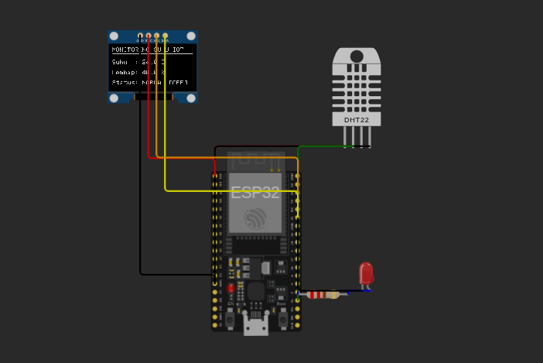
Gambar 1. Rangkaian ESP32 dan DHT22 pada Wokwi

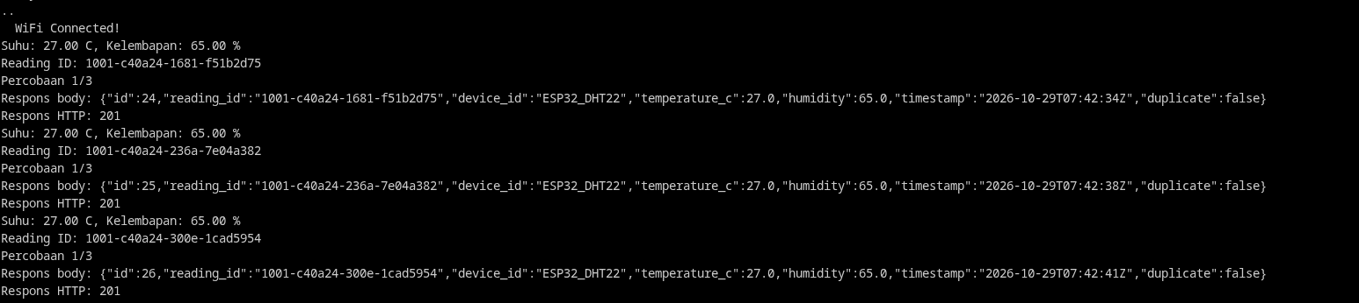
Gambar 2. Serial monitor pengiriman data normal

4. IMPLEMENTASI CHALLENGE 1 — OFFLINE DETECTION & RECOVERY
Flutter menghitung usia `created_at` pembacaan terbaru. Usia kurang dari 60 detik diklasifikasikan Online/Updated; usia minimal 60 detik atau belum ada data diklasifikasikan Offline/Stale. Error API ditampilkan terpisah.
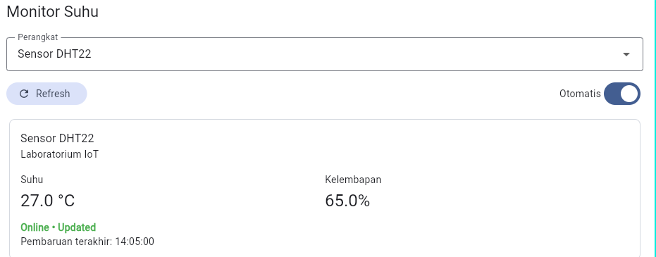
Gambar 3. Dashboard berstatus Online/Updated

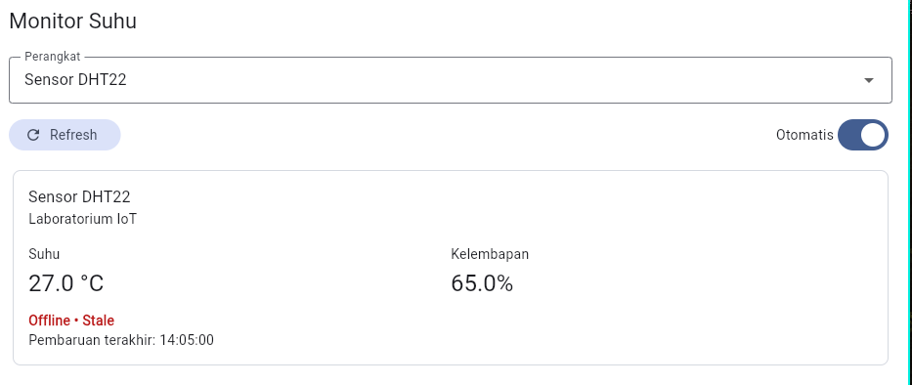
Gambar 4. Dashboard berstatus Offline/Stale

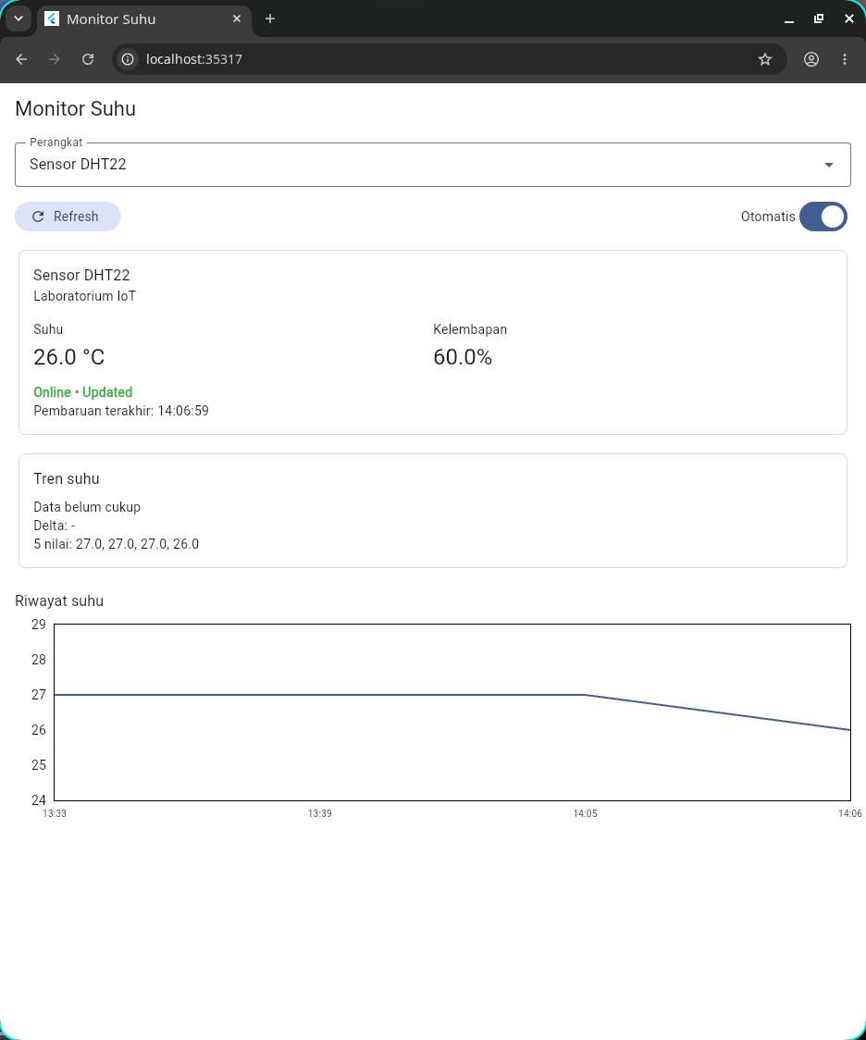
Gambar 5. Pemulihan status setelah data baru masuk

5. IMPLEMENTASI CHALLENGE 2 — SENSOR DATA VALIDATION
Parameter | Rentang Valid | Sifat Batas
Suhu | 20–30 °C | Inklusif
Kelembapan | 0–100% | Inklusif
Validasi dilakukan oleh Pydantic pada backend. Field wajib, tipe salah, nilai di luar rentang, NaN, dan Infinity ditolak sebelum insert database.
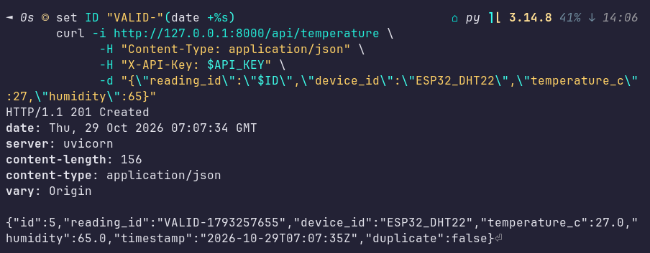
Gambar 6. Respons backend untuk data valid

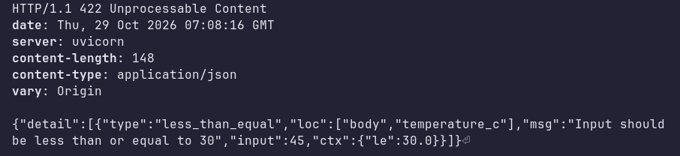
Gambar 7. Respons backend untuk suhu invalid

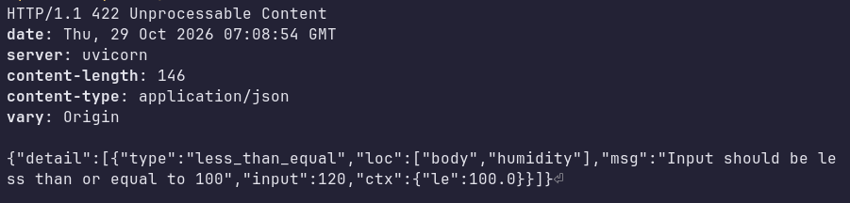
Gambar 8. Respons backend untuk kelembapan/format invalid

6. IMPLEMENTASI CHALLENGE 3 — SMART RETRY & DUPLICATE PREVENTION
Firmware menggunakan maksimal tiga percobaan dengan backoff 500 ms dan 1000 ms. Satu reading_id dipakai ulang pada seluruh retry. Backend memakai unique index SQLite agar request ulang tidak membuat record baru.
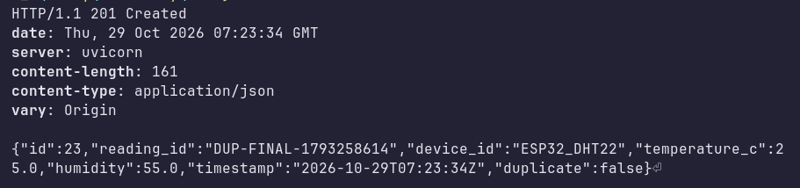
Gambar 9. Respons request pertama

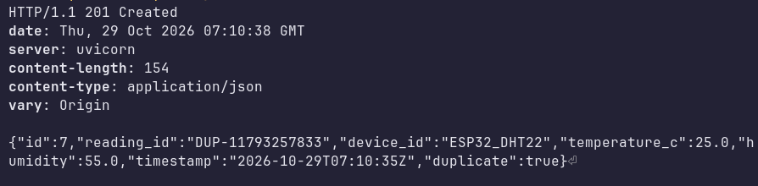
Gambar 10. Respons request duplikat

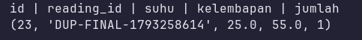
Gambar 11. Bukti jumlah record tetap satu

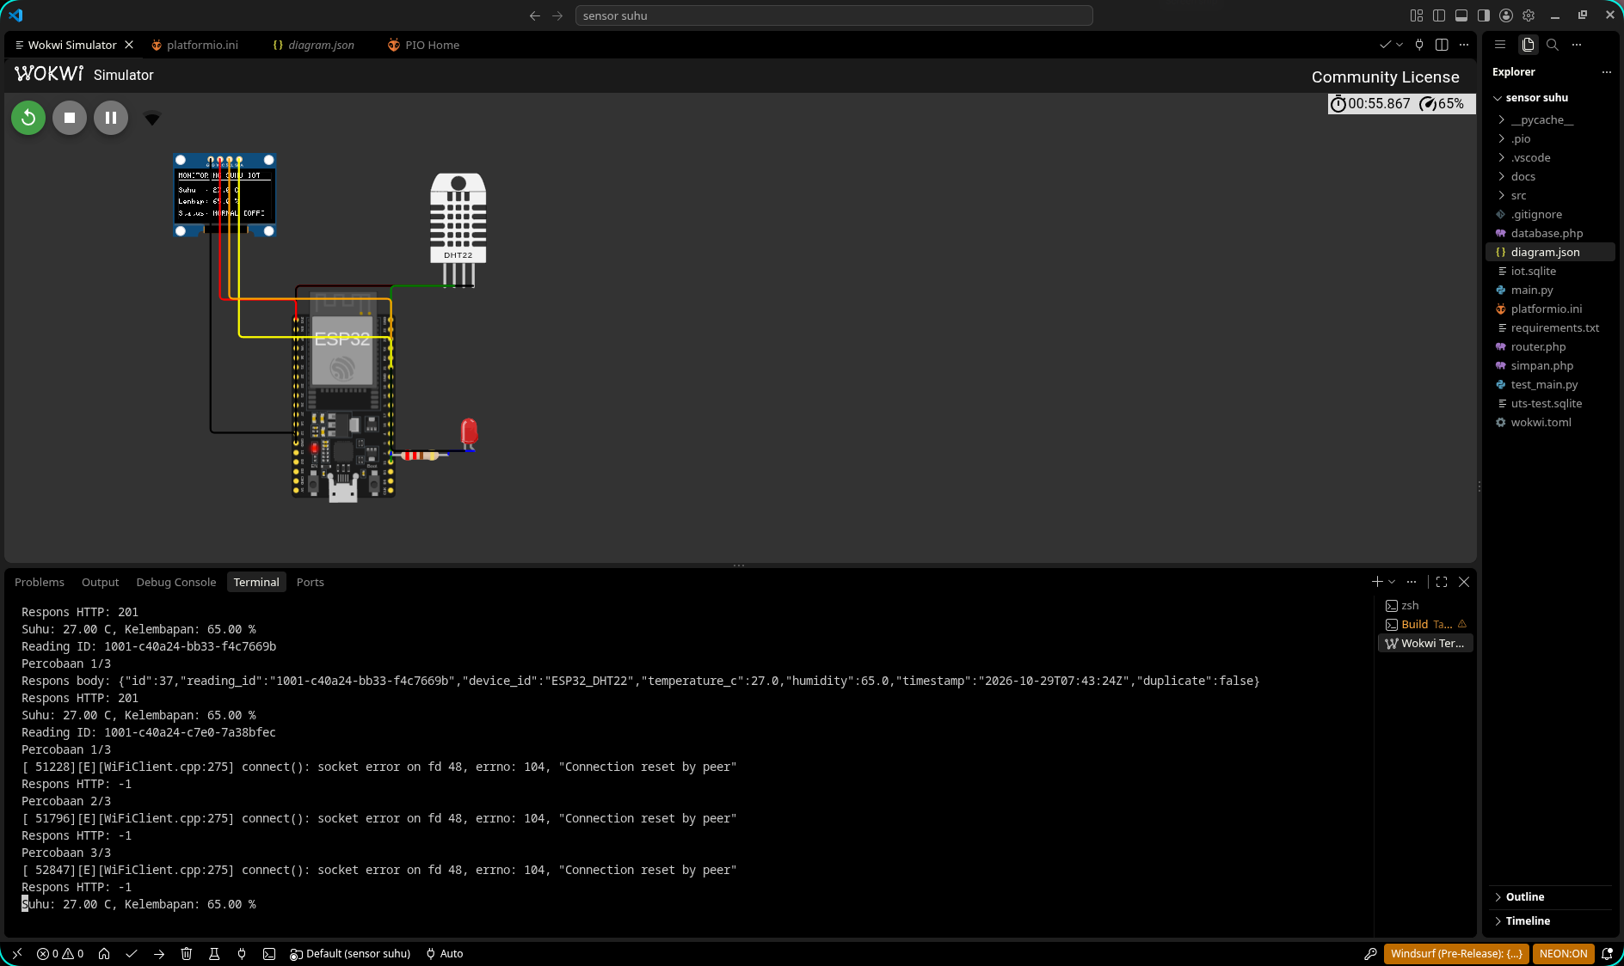
Gambar 12. Log retry terbatas saat backend gagal

7. IMPLEMENTASI CHALLENGE 4 — TEMPERATURE TREND ANALYSIS
Lima suhu terakhir dipakai. Rata-rata dua data akhir dikurangi rata-rata dua data awal. Delta lebih dari 0,5 °C berarti Naik; kurang dari -0,5 °C berarti Turun; sisanya Stabil.
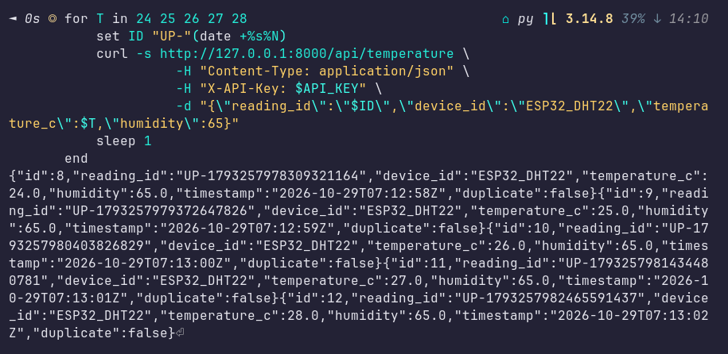
Gambar 13. Bukti pengiriman lima data tren Naik

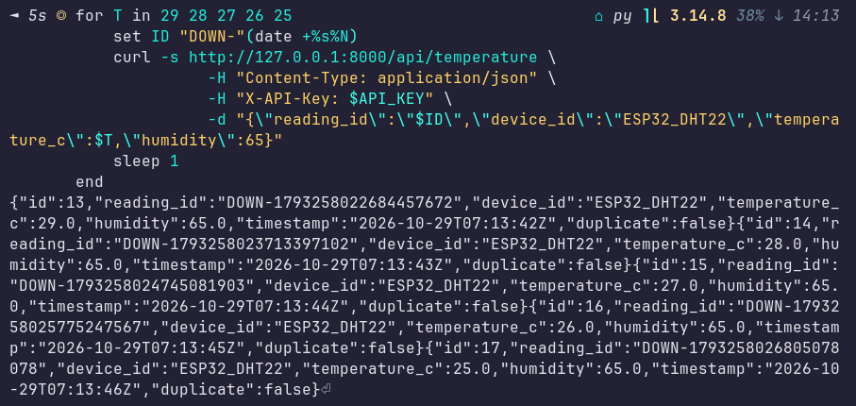
Gambar 14. Bukti pengiriman lima data tren Turun

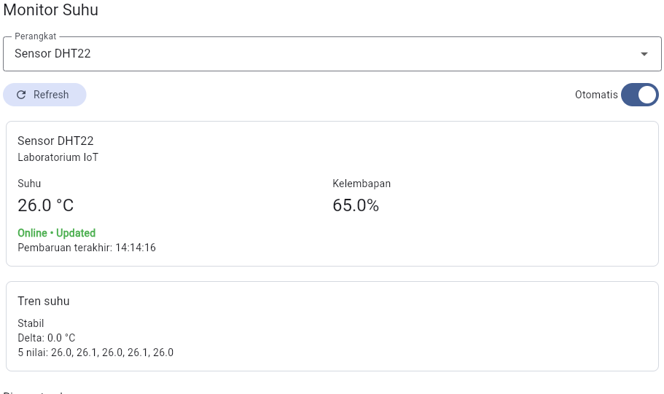
Gambar 15. Dashboard tren Stabil

8. HASIL PENGUJIAN
ID | Skenario | Hasil Diharapkan | Hasil Aktual | Status | Bukti
T-01 | Data 27 °C, 65% | HTTP 201 | HTTP 201; data tersimpan | PASS | Gambar 6
T-02 | Suhu di luar rentang | Ditolak | Ditolak oleh validasi model | PASS | Gambar 7
T-03 | Kelembapan di luar rentang | Ditolak | Ditolak oleh validasi model | PASS | Gambar 8
T-04 | Batas 20/30 °C dan 0/100% | Diterima | Seluruh batas diterima | PASS | Test backend
T-05 | ID sama dikirim ulang | Record tetap satu | ID sama; duplicate=true | PASS | Gambar 9–11
T-06 | Backend gagal sementara | Maksimal 3 retry | Tiga retry dengan reading ID sama | PASS | Gambar 12
T-07 | Tidak ada data ≥60 detik | Offline/Stale | Logika otomatis lulus test | PASS | Gambar 4
T-08 | Data masuk setelah stale | Kembali Online | Logika pemulihan lulus test | PASS | Gambar 5
T-09 | Lima suhu naik | Naik | Klasifikasi Naik sesuai | PASS | Gambar 13
T-10 | Lima suhu turun/stabil | Turun/Stabil | Kedua klasifikasi sesuai | PASS | Gambar 14–15

8.1 Hasil Test Otomatis
Pengujian backend dijalankan dengan unittest pada database sementara dan menghasilkan tiga test lulus. Pengujian Flutter menghasilkan delapan test lulus, sedangkan flutter analyze selesai tanpa masalah. Build firmware berhasil dilakukan dengan PlatformIO. Pengiriman normal melalui Wokwi menghasilkan HTTP 201, sedangkan simulasi backend berhenti menunjukkan retry terbatas sebanyak tiga percobaan untuk reading ID yang sama.
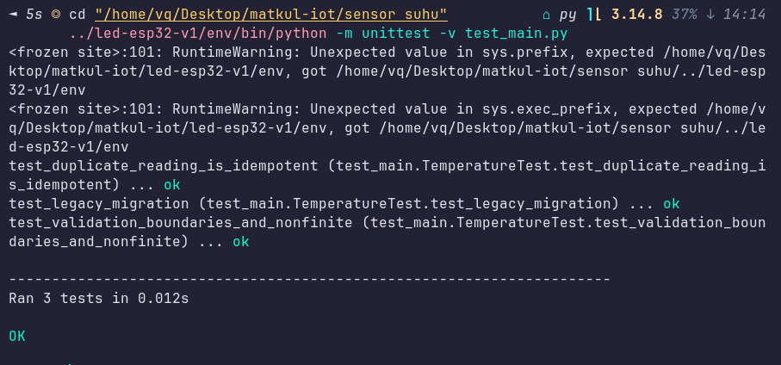
Gambar 16. Hasil test backend

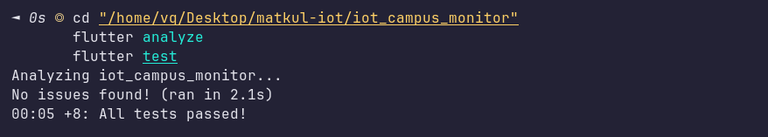
Gambar 17. Hasil flutter analyze dan flutter test

9. ENGINEERING DEFENSE & AI ACCOUNTABILITY

9.1 Keputusan Desain
Timestamp penerimaan backend dipilih karena jam ESP32 tidak dijamin tersinkronisasi. Unique reading_id dipilih karena dua pembacaan berbeda boleh memiliki nilai sensor sama. Unique index database mencegah race condition.

9.2 Evaluasi Bantuan AI
AI membantu implementasi. Pemeriksaan manual menemukan query histori perlu menyertakan reading_id setelah migrasi. Query dikoreksi, kemudian test backend dijalankan dan lulus.

9.3 Kegagalan yang Diuji
Request identik dikirim ulang untuk mensimulasikan respons pertama yang hilang. Backend mengembalikan record awal dengan duplicate=true dan jumlah record tetap satu.

10. CARA MENJALANKAN
cd "/home/vq/Desktop/matkul-iot/sensor suhu"
set -gx DATABASE_PATH "$PWD/uts-test.sqlite"
set -gx API_KEY "[API_KEY_DEMO]"
../led-esp32-v1/env/bin/python -m uvicorn main:app --host 0.0.0.0 --port 8000
cd "/home/vq/Desktop/matkul-iot/iot_campus_monitor"
flutter run -d chrome --dart-define=API_BASE_URL=http://127.0.0.1:8000
flutter analyze
flutter test

11. KETERBATASAN
Pengujian dilakukan melalui Wokwi; pengujian pada perangkat ESP32 fisik belum dilakukan.
- Pending data tidak disimpan permanen setelah tiga retry gagal.
- Pengujian perangkat fisik tidak diklaim jika hanya memakai simulasi.
- Screenshot harus berasal dari hasil aktual, bukan rekayasa.

12. KESIMPULAN
Sistem monitoring berhasil dikembangkan dengan empat fitur utama. Flutter menentukan status perangkat berdasarkan usia timestamp terakhir dengan batas 60 detik dan menampilkan pemulihan ketika data baru diterima. FastAPI melindungi histori melalui validasi suhu 20–30 °C, kelembapan 0–100%, serta penolakan payload yang salah. Firmware memiliki retry terbatas dengan ID pembacaan stabil, sedangkan unique index SQLite mencegah duplikasi. Dashboard juga mengolah lima suhu terakhir menjadi tren Naik, Turun, atau Stabil.
Pengujian otomatis backend dan Flutter telah lulus, termasuk batas validasi, deduplikasi, status online/offline/pemulihan, dan tiga kategori tren. Build firmware dan simulasi Wokwi telah berhasil. Pengiriman normal menghasilkan HTTP 201 dan gangguan backend menghasilkan tiga retry untuk reading ID yang sama. Pengujian perangkat ESP32 fisik belum dilakukan sehingga hasil hanya diklaim untuk simulasi.

LAMPIRAN A — CHECKLIST SCREENSHOT
☐ 01 Wokwi rangkaian
☐ 02 Serial normal
☐ 03 Online
☐ 04 Offline
☐ 05 Recovery
☐ 06 API valid
☐ 07 Suhu invalid
☐ 08 Kelembapan/format invalid
☐ 09 Request pertama
☐ 10 Request duplikat
☐ 11 Jumlah record
☐ 12 Retry tiga kali
☐ 13 Tren naik
☐ 14 Tren turun
☐ 15 Tren stabil
☐ 16 Test backend
☐ 17 Test Flutter

LAMPIRAN B — CHECKLIST KELULUSAN
ID | Skenario | Hasil Diharapkan | Hasil Aktual | Status | Bukti
C-01 | Offline detection 60 detik | Terbukti | Logika dan test lulus | PASS | Gambar 3–5
C-02 | Validasi backend | Terbukti | Model dan test lulus | PASS | Gambar 6–8
C-03 | Retry dan deduplikasi | Terbukti | Deduplikasi dan retry terbukti | PASS | Gambar 9–12
C-04 | Analisis tren | Terbukti | Tiga kategori lulus test | PASS | Gambar 13–15
C-05 | Test dan dokumentasi | Terbukti | Backend dan Flutter lulus | PASS | Gambar 16–17

